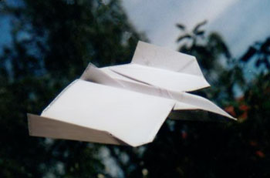
Kinderfest auf Burg Rabenstein 06./07. Juni 2009

Fläming
Paper Wings
Championat

Einzelwettbewerb: Welcher Flieger fliegt am weitesten?
in Altersgruppen: Bedingungen:
- (AG 1) Vorschulkinder - nach Modell gebauter Flieger oder Eigenkonstruktion
- (AG 2) Schulkinder (Blatt A4, 80 g/qm, nicht geschnitten, nicht geklebt)
- (AG 3) Erwachsene - Wettbewerbe: 1. Weite mit einem Flug
- (AG 4) Senioren 2. Weite mit drei Flügen (Weiten addiert)

Einzelwettbewerb: Wer erreicht den „Raben“?
in Altersgruppen: Bedingungen:
- AG 1 bis AG 4, siehe oben - nach Modell gebauter Flieger oder Eigenkonstruktion
(Blatt A 4, 80 g/qm, nicht geschnitten, nicht geklebt)
- Wettbewerb: Das Ziel ist eine Rabenplastik. Von einem
Abwurfpunkt aus versucht der Teilnehmer, so nah wie
möglich am Raben zu landen. Er hat drei Versuche.

Gruppenwettbewerb: Wer schafft die meisten Flüge?
in Gruppen: Bedingungen:
- mit je 2 Personen, - nach Modell gebauter Flieger oder Eigenkonstruktion
unabhängig vom Alter (Blatt A4, 80 g/qm, nicht geschnitten, nicht geklebt)
- Wettbewerb: Die 2 Teilnehmer stellen sich im Abstand
von 5 m gegenüber auf und werfen abwechselnd den
gleichen Flieger. Erreicht der Flieger nicht den Partner,
muss dieser ihn holen und wirft dann von seiner Start-
linie aus. Jede Gruppe hat 3 Minuten Zeit.

Prämierung Urkunde mit Foto

Papierflieger, die auf dem Kinderfest gefaltet werden können:

1. Pfeil (Werfer), 2. Tanker (Gleiter), 3. Hunter (Werfer/Gleiter),

4. Higby (Werfer/Gleiter), 5. Sabertooth (Werfer/Gleiter) u.a.
(Quelle: www.papierflieger.net)

